JJF

中华人民共和国国家计量技术规范
JJF XXXX—202X

行人重识别（ReID）算法测评方法
Evaluation Method for Person Re-identification Algorithm

（征求意见稿）

XXXX－XX－XX 发布 XXXX－XX－XX实施
国家市场监督管理总局发布

行人重识别（ReID）算法
JJF XXXX-202X
测评方法
Evaluation Method for Person Re-identification Algorithm

归 口 单 位：全国数字计量技术委员会
主要起草单位：

参加起草单位：

本规范委托全国数字计量技术委员会负责解释

本规范主要起草人：

参加起草人：

目 录
引言 （II）
1 范围 （1）
2 引用文件 （1）
3 术语和定义 （1）
4 概述 （3）
5 数字量具要求 （3）
5.1 数字量具分类 （3）
5.2 数字量具通用要求 （4）
5.3 全特性数字量具 （5）
5.4 拍摄角度数字量具 （6）
5.5 光照数字量具 （6）
5.6 分辨率数字量具 （7）
5.7 遮挡数字量具 （7）
6 测评条件 （8）
7 测评项目与测评方法 （8）
7.1 测评项目 （8）
7.1.1 平均检索精度 （8）
7.1.2 处理效率 （9）
7.2 测评方法 （9）
8 测评结果表达 （10）
8.1 测评数据处理 （10）
8.2 测评记录 （10）
8.3 测评证书 （10）
附录A 行人重识别算法（ReID）测评原始记录 （11）
附录B 行人重识别（ReID）算法测评报告格式 （14）

引 言
JJF 1071-2010《国家计量校准规范编写规则》、JJF 1001-2011《通用计量术语及定义》、JJF 1059.1-2012《测量不确定度评定与表示》共同构成支撑本规范制订工作的基础性系列规范。
本规范主要参考了GB/T 29268.2-2012《信息技术 生物特征识别性能测试和报告 第2部分：技术与场景评价的测试方法》、GB/T 33767.5-2018《信息技术 生物特征样本质量 第5部分：人脸图像数据》、GB/T 41864-2022《信息技术 计算机视觉 术语》的技术要求编制而成。
本规范为首次发布。

行人重识别（ReID）算法测评方法

1 范围
本规范规定了行人重识别算法的数字量具构建方法、测评指标、测评方法、结果表述等内容。本规范适用于行人重识别算法综合性能的测评。

2 引用文件
本规范引用了下列文件：
JJF 1001-2011 通用计量术语及定义
JJF 1059.1-2012 测量不确定度评定与表示
GB/T 29268.2-2012 信息技术 生物特征识别性能测试和报告 第2部分：技术与场景评价的测试方法
GB/T 33767.5-2018 信息技术 生物特征样本质量 第5部分：人脸图像数据
GB/T 41864-2022 信息技术 计算机视觉 术语
凡是注日期的引用文件，仅注日期的版本适用于本规范；凡是不注日期的引用文件，其最新版本（包括所有的修改单）适用于本规范。

3 术语和定义
GB/T 41864-2022界定的及以下术语和定义适用于本规范。

3.1 行人重识别 person re-identification
给定一个行人目标，从不同时刻或多个摄像机所拍摄的视频或图像中寻找出该行人。
注：
1 人体再识别可以跨姿态，常用于公共安防的刑侦工作以及图像检索等场景。
2 类似技术也可以应用于其他目标的以图搜图中，如车辆、箱包等等。
[来源：GB/T 41864-2022，3.6.6.5]

3.2 数字量具 digit measuring instrument
具有所赋量值及测量不确定度，使用时以固定格式复现或提供一个或多个量值及测量不确定度的数据集、算法软件或装置。

3.3 查询图像集 query set
数字量具内由待查询行人图像构成的图像数据集。

3.4 检索图像集 gallery set
数字量具内由被检索行人图像构成的图像数据集。
注：查询图像集与检索图像集共同构成数字量具。

3.5 正样本positive sample
检索图像集内与所输入的待查询行人图像包含同一目标行人的样本。
注：对应于查询图像集内的每一张待查询行人图像，检索图像集均内有其对应的正样本。

3.6 负样本 negative sample
检索图像集内与所输入的待查询行人图像包含不同目标行人的样本。
注：对应于查询图像集内的每一张待查询行人图像，检索图像集内均有其对应的负样本。
3.7 特征匹配 feature matching
一种通过计算特征间相似度程度来确定物体或图像间相近关系的过程。
[来源：GB/T 41864-2022，3.5.1.12]

3.8 前K检索结果top-K
对于输入的待查询行人图像，算法输出的带有排序的检索结果中前K个样本的集合。
注：K最大取值为检索图像集样本总数。

3.9 精度 precision
预测类别为正样本的集合中真实样本为正样本的比率。
注：精度一般每一类分别计算。
[来源：GB/T 41864-2022，3.9.8]

3.10 召回率 recall
被正确预测的正样本占全部正样本的比率。
注：召回率和精度一般具有反比关系；一方升高时另一方趋于降低。
[来源：GB/T 41864-2022，3.9.20 有修改]

3.11 精度-召回率曲线 precision recall curve
将不同参数K取值下的精度作为召回率的函数得到的曲线，如图1所示。
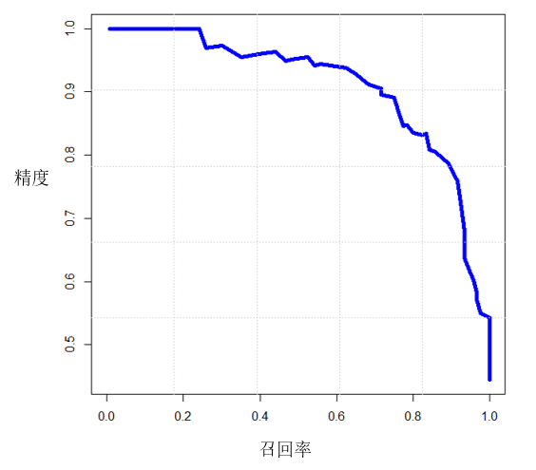
图1 精度-召回率曲线图
[来源：GB/T 41864-2022，3.9.9 有修改]

3.12 平均精度average precision
精度-召回率曲线与坐标轴所构成区域的面积。

3.13 平均精度均值mean average precision
对于不同类别的平均精度计算平均值得到的性能评价指标。
[来源：GB/T 41864-2022，3.9.15]

处理效率 processing efficiency
在给定软硬件环境下，被测算法对给定的测试集处理每亿像素所用平均时长，单位为s/亿像素数。

4 概述
行人重识别是在跨摄像头、跨场景下利用计算机视觉技术在图像集或视频序列中检索特定行人的技术。其工作原理为，给定一张待查询行人图像，将其与检索图像集中所有图像逐一进行特征匹配，并根据特征的相似度排序输出检索结果。该技术已被广泛应用于失踪者定位、犯罪跟踪、行人视频检索等智能监控、智能安防领域。

5 数字量具要求

5.1 数字量具分类
本规范结合行人重识别算法在实际应用场景中常受到的干扰因素分析，制定了用于行人重识别算法测评数字量具分类方法，见图2。全特性数字量具涵盖来源于室内外不同季节、光照、拍摄角度、遮挡、分辨率等情景的图像数据，其包含光照数字量具、拍摄角度数字量具、遮挡数字量具与分辨率数字量具的所有数据以及其它数据，其中其它数据不再用于单独测评。
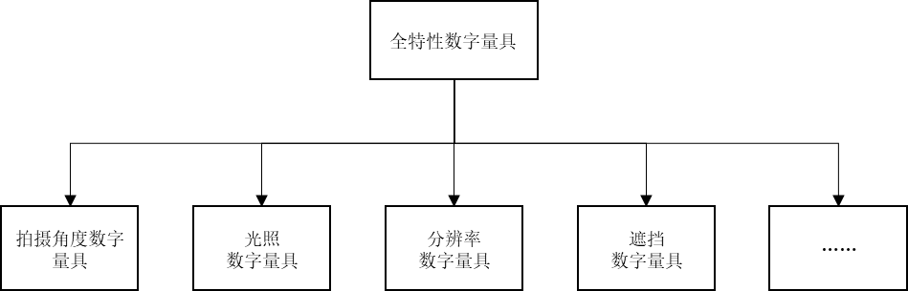
图2 行人重识别算法数字量具分类

5.2 数字量具通用要求
所有数字量具均应满足以下要求：
- 性别分布：男、女比例分布保持约1:1；
- 年龄分布：其中0-15岁及以下占约：20%，16-59岁占约：60%，60岁及以上占约：20%；
- 图像格式：格式为jpg、bmp、png、jpeg等；
- 图像标注：标注信息应包含行人编号、图像采集设备编号、拍摄角度、平均亮度、遮挡比例、分辨率等信息；
- 图像质量：每个行人图像来源于不少于5台图像采集设备，图像分辨率不低于$64×128$像素数，图像采集设备镜头中心设置距地面高度为2m-3.5m，上下俯仰角小于$10°$，左右偏转角小于$10°$，如图3所示；
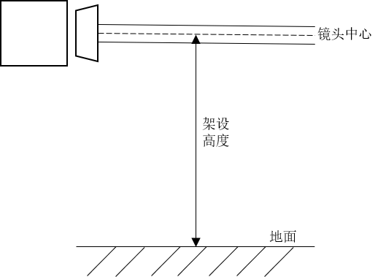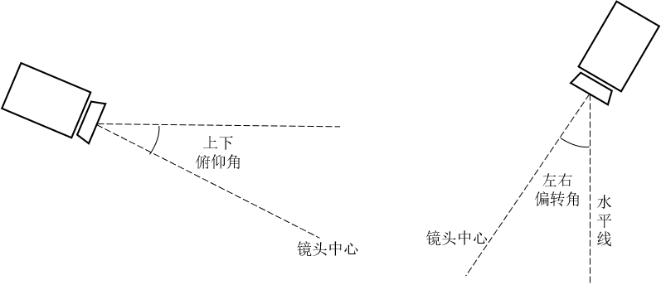
图3 摄像机架设示意图
- 图像数量：每组数字量具行人数量不少于500，每个行人图像数不少于10张；

5.3 全特性数字量具
全特性数字量具要求见表1，全特性数字量具涵盖来源于室内外不同季节、光照、拍摄角度、遮挡、分辨率等丰富场景的图像数据。
表1 全特性数字量具
编号 | 参数 | 分布要求 | 占比 | 标准测量不确定度应优于
1 | 拍摄角度 | $$\left(0°,\left.360°\right]\right.$$ | 100% | $$8.67°$$
2 | 平均亮度 | $$[30,255]$$ | 100% | 30.32
3 | 遮挡 | $$\left[0,80\%\right]$$ | 100% | 5.78%
4 | 分辨率 | 图像分辨率不低于$64×128像素$数 | 100% | 1695.80
注：本规范中平均亮度通过图像平均灰度值表示。

5.4 拍摄角度数字量具
涵盖行人不同角度如正面、侧面、背面等情况下的图片数据，行人在图像中的角度可如图4所示进行计算，图中行人颜色由深色变为浅色对应其由正面逐渐转向背面。拍摄角度数字量具要求见表2。
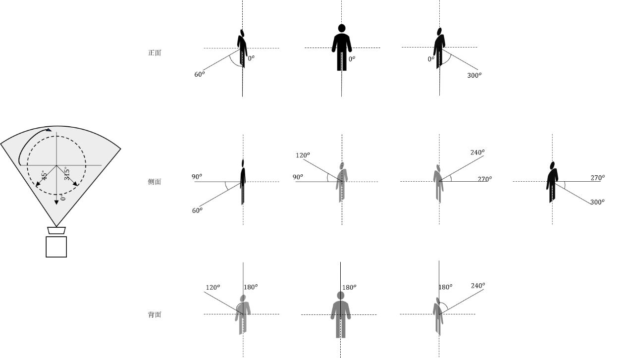
图4 拍摄角度示意图
表2 拍摄角度数字量具
编号 | 参数 | 分布要求 |  | 占比 | 标准测量不确定度应优于
1 | 拍摄角度 | 正面 | $$(0°,60°]$$ | 30% | $$8.67°$$
 |  |  | $$[300°,360°]$$
 |  | 侧面 | (60$°$,90$°]$ | 40%
 |  |  | $$(90°,120°)$$
 |  |  | $$(240°,270°]$$
 |  |  | $$(270°,300°)$$
 |  | 背面 | $$[120°,180°]$$ | 30%
 |  |  | $$(180°,240°]$$
2 | 平均亮度 | $$[90,130]$$ |  | 100% | 11.55
3 | 遮挡 | $$\left[0,20\%\right]$$ |  | 100% | 5.78%
4 | 分辨率 | 图像分辨率大于$96×192像素$数 |  | 100% | 1695.80

5.5 光照数字量具
涵盖拍摄于不同光照条件下的图像数据，光照数字量具要求见表3。
表3 光照数字量具要求
编号 | 参数 | 分布要求 | 占比 | 标准测量不确定度应优于
1 | 拍摄角度 | $$(0°,60°]$$ | 100% | $$8.67°$$
 |  | $$[300°,360°]$$
2 | 平均亮度 | $$[30,70]$$ | 20% | 11.55
 |  | $$(70,150]$$ | 60% | 23.10
 |  | $$(150,255]$$ | 20% | 30.32
3 | 遮挡 | $$\left[0,20\%\right]$$ | 100% | 5.78%
4 | 分辨率 | 图像分辨率大于$96×192像素$数 | 100% | 1695.80

5.6 分辨率数字量具
涵盖分辨率分布不均图像数据，分辨率数字量具要求见表4。
表4 分辨率数字量具要求
编号 | 参数 | 分布要求 | 占比 | 标准测量不确定度应优于
1 | 拍摄角度 | $$(0°,60°]$$ | 100% | $$8.67°$$
 |  | $$[300°,360°]$$
2 | 平均亮度 | $$[90,130]$$ | 100% | 11.55
3 | 遮挡 | $$\left[0,20\%\right]$$ | 100% | 5.78%
4 | 分辨率 | $[64×128, 96×192]像素$数 | 20% | 123.94
 |  | $\left(96×192, \right.\left.384×480\right]像素$数 | 30% | 354.90
 |  | $\left(384×480,\left.672×768\right]\right.$像素数 | 30% | 589.19
 |  | 图像分辨率大于$672×768$像素数 | 20% | 1695.80

5.7 遮挡数字量具
涵盖行人被遮挡的图像数据，遮挡数字量具要求见表5。
表5 遮挡数字量具计量要求
编号 | 参数 | 分布要求 | 占比 | 标准测量不确定度应优于
1 | 拍摄角度 | $$(0°,60°]$$ | 50% | $$8.67°$$
 |  | $$[300°,360°]$$ | 50%
2 | 平均亮度 | $$[90,130]$$ | 100% | 11.55
3 | 遮挡 | $$\left[0,20\%\right]$$ | 25% | 5.78%
 |  | (20%,40%] | 25%
 |  | (40%,60%] | 25%
 |  | (60%,80%] | 25%
4 | 分辨率 | 图像分辨率大于$96×192像素$数 | 100% | 1695.80

6 测评条件
测评时被测方需提供以下资料：
- 测试所需运行环境、配置参数、配置接口等描述文件；
- 被测算法可执行文件；
- 其他支撑文件，如用户手册等。

7 测评项目与测评方法

7.1 测评项目

7.1.1 检索准确率
采用平均精度均值（mean average precision, mAP）作为衡量算法检索准确率的指标。
对于算法输出的带有排序的检索结果中前K个样本的集合，其对应前K检索结果精度与召回率为：
$$\begin{aligned}p_{K}=\frac{n_{P-K}}{K}\#\left( AUTONUM \backslash * Arabic \right)\end{aligned}$$
$$\begin{aligned}r_{K}=\frac{n_{P-K}}{n_{P}}\#\left( AUTONUM \backslash * Arabic \right)\end{aligned}$$
式中：
$n_{P-K}$——前K检索结果中的正样本数；
$p_{k}$——前K检索精度；
$n_{P}$——检索图像集内正样本总数；
$r_{k}$——前K检索召回率；
定义平均精度（average precision, AP）计算公式为：
$$\begin{aligned}AP=\int_{0}^{1}{p\left(r\right)dr}\#\left( AUTONUM \backslash * Arabic \right)\end{aligned}$$
式中：
$p\left(r\right)$——精度-召回率曲线。
由于算法输出结果离散，定义对于每个查询图像，算法共输出n个排序查询结果，其对应AP计算公式为：
$$\begin{aligned}AP=\sum_{K=1}^{n}{p_{K}}(r_{K}-r_{K-1})\#\left( AUTONUM \backslash * Arabic \right)\end{aligned}$$
式中：
AP——每个查询图片对应的平均精度值；
$n$——检索图像集gallery图像总数；
$r_{K-1}$——前$K-1$召回率。
则平均精度均值计算公式为：
$$\begin{aligned}mAP=\frac{1}{m}\sum_{i=1}^{m}{{AP}_{i}}\#\left( AUTONUM \backslash * Arabic \right)\end{aligned}$$
式中：
$mAP$——查询图像集query中所有图片的平均精度均值；
m——查询图像集query中的图像总数;
${AP}_{i}$——查询图像集query中第i张图像的平均精度。

7.1.2 检索速度
采用处理效率（processing efficiency, pe）作为衡量算法检索速度的指标。
定义算法处理效率为，从开始算法测试至检索结果输出所用总时长。则处理效率pe计算公式为：
$\begin{aligned}pe=\frac{t_{f}-t_{a}}{\sum_{i=1}^{m}{{res}_{query}^{i}}+\sum_{j=1}^{n}{{res}_{gallery}^{j}}}×{10}^{8}\#\left( AUTONUM \backslash * Arabic \right)\end{aligned}$式中：
pe——处理效率，s/亿像素数；
$t_{f}$——检索结果输出的系统时刻，单位：s；
$t_{a}$——开始测试的系统时刻，单位：s；
${res}_{query}^{i}$——查询图像集query中第i张图像的总像素数；
${res}_{gallery}^{j}$——检索图像集gallery中第j张图像的总像素数。

7.2 测评方法
行人重识别算法测评过程中将对全特性数字量具、拍摄角度数字量具、光照数字量具、遮挡数字量具以及分辨率数字量具分别进行独立测试，共5组测评实验，每组重复3次，对多次测评值取平均值。
以全特性数字量具为例，其测评流程如下：
- 在给定硬件设备内依据测试资料配置运行环境；
2）依据接口文档要求规范配置被测算法；
3）被测算法对指定数字量具进行测量：依次进行图像数据与模型导入、图像预处理、图像特征提取、特征匹配、特征相似度排序等操作；
4）依据7.1内容输出被测算法对全特性数字量具的平均精度均值$mAP$、处理效率$pe$以及可视化检索结果。
重复上述步骤3）~4），分别测试光照数字量具、拍摄角度数字量具、遮挡数字量具与分辨率数字量具对应输出的平均精度均值与处理效率：${mAP}_{1}$、${mAP}_{2}$、${mAP}_{3}$、${mAP}_{4}$；${pe}_{1}、{pe}_{2}、{pe}_{3}、{pe}_{4}$。

8 测评结果表达

8.1 测评数据处理
所有的数值应先计算，后修约至小数点后两位。

8.2 测评记录
测评记录应尽可能详尽的记载测量数据和计算结果，测评记录格式示例见附录A。

8.3 检测报告
算法测评结果通过测评报告表达，测评报告至少包含以下信息：
- 标题，如“测评报告”；
- 证书的唯一性标识（如编号）；
- 申请测评单位名称与地址；
- 被测算法的描述与明确标识（如算法编号）；
- 测评实验室的名称与地址；
- 进行测评的地点（如与测评实验室的地址不同）；
- 进行测评的日期；
- 本规范的标识，包括名称及编号；
- 测评所用数字量具信息；
- 测评软硬件信息；
- 测评所提交的资料清单；
- 测评结果及测评不确定度的说明；
- 测评证书签发人的签名、职务或等效标识，以及签发日期；
- 测评结果仅对被测对象有效的声明；
- 未经实验室书面批准，不得部分复制证书的说明。
检测报告示例的内页格式见附录B。

附录A

行人重识别算法（ReID）测评原始记录
表A.1 测评基本信息及资料审查
申请编号 |  |  | 算法名称 |  | 版本号
申请单位名称 |  |  |  | 申请单位地址
联系人 |  |  | 电话 |  | 传真
测评单位 |  |  |  | 测评地址
依据的技术文件（代号和名称）
测评人 |  |  | 审核人 |  | 测评日期
提交资料清单
资料名称 |  |  |  |  | 是否提交 | 备注
1）运行环境、配置参数描述
2）被测算法模型可执行文件
3）其他支撑文件
测评硬件设备参数
测评软环境参数
表A.2 测试用数字量具信息
数据量具 |  | 数字量具编码 | ID | Cam | Query | Gallery
全特性数字量具
子数字量具 | 拍摄角度数字量具
 | 光照数字量具
 | 分辨率数字量具
 | 遮挡数字量具

表A.3 精度与召回率原始记录格式
检索结果排序  query样本编号 | 1 | 2 | 3 | …… | n
1
2
3
……
m
注：精度与召回率原始记录以“.xlsx、.xls、.csv”等文件格式保存并作为附件给出，命名规则为Recall/Precision_(算法名称)_(数字量具编码)。表格中的值为对query的第i个样本算法返回的前K检索结果的精度或召回率。
表A.4 平均精度原始记录格式
query样本编号 | 1 | 2 | 3 | …… | m
AP
注：评价精度原始记录以 “.xlsx、.xls、.csv”的文件格式保存并作为附件给出，命名规则为AP_(算法名称)_(数字量具编码)。表格中的值为对query的第i个样本所计算得出的平均精度值。
表A.5 平均精度均值原始记录格式
数字量具 |  | 数字量具编码 | $$mAP$$ | 不确定度
全特性数字量具
子数字量具 | 拍摄角度数字量具
 | 光照数字量具
 | 分辨率数字量具
 | 遮挡数字量具

表A.6 算法处理效率原始记录格式
数字量具 |  | 数字量具编码 | query  总像素数 | gallery  总像素数 | $$t_{a}$$ | $$t_{f}$$ | $$pe$$  （s/亿像素数） | 不确定度
全特性数字量具
子数字量具 | 拍摄角度数字量具
 | 光照数字量具
 | 分辨率数字量具
 | 遮挡数字量具

附录B
行人重识别（ReID）算法测评报告格式
报告编号：

算法名称及版本号：
申请单位名称：
申请单位地址：

测评单位：（盖章）

测评： 审核： 批准：
日期： 日期： 日期：

第 页 共 页

1 测评基本信息
报告编号 |  |  | 算法名称 |  | 版本号
申请单位名称 |  |  |  | 申请单位地址
联系人 |  |  | 电话 |  | 传真
测评单位 |  |  |  | 测评地址
依据的技术文件（代号和名称）
测评人 |  |  | 审核人 |  | 测评日期
提交资料清单
资料名称 |  |  |  |  | 是否提交 | 备注
1）运行环境、配置参数描述
2）被测算法模型可执行文件
3）其他支撑文件
测评硬件设备参数
测评软环境参数

2. 数字量具相关信息
数据量具 |  | 数字量具编码 | ID | Cam | Query | Gallery
全特性数字量具
子数字量具 | 拍摄角度数字量具
 | 光照数字量具
 | 分辨率数字量具
 | 遮挡数字量具

3. 测评结果
数字量具 |  | 数字量具编码 | 测评结果 |  |  |  | 备注
 |  |  | 平均精度均值 |  | 处理效率  （s/亿像素数）
 |  |  | mAP | 不确定度 | pe | 不确定度
全特性数字量具
其他数字量具 | 拍摄角度数字量具
 | 光照数字量具
 | 分辨率数字量具
 | 遮挡数字量具

